РЕШЕНИЕ № 054/06/42-451/2024

29 февраля 2024 года г. Новосибирск

Комиссия Управления Федеральной антимонопольной службы по Новосибирской области по контролю в сфере закупок (Комиссия Новосибирского УФАС России) в составе:
Заргаров А.М. | - заместитель руководителя управления, председатель Комиссии;
Новосельцева А.В. | - главный специалист-эксперт отдела контроля закупок, член Комиссии;
Костин И.В. | - ведущий специалист-эксперт отдела контроля закупок, член Комиссии;
в присутствии представителя:
подателя жалобы – ООО «ИНТЕРБИО»: (по доверенности),
в отсутствие представителей:
заказчика – федерального казенного учреждения здравоохранения «Медико-санитарная часть Министерства внутренних дел Российской Федерации по Новосибирской области» (ФКУЗ «МСЧ МВД России по Новосибирской области»): уведомлено надлежащим образом,
рассмотрев в дистанционном режиме жалобу ООО «ИНТЕРБИО» на действия заказчика - ФКУЗ «МСЧ МВД России по Новосибирской области» при проведении электронного аукциона № 0351100027124000045 на поставку крови бараньей для обогащения питательных сред, начальная (максимальная) цена контракта 170 100 руб. 00 коп.,

УСТАНОВИЛА:

В Новосибирское УФАС России обратилось ООО «ИНТЕРБИО» с жалобой на действия заказчика - ФКУЗ «МСЧ МВД России по Новосибирской области» при проведении электронного аукциона № 0351100027124000045 на поставку крови бараньей для обогащения питательных сред.
В соответствии с извещением о проведении электронного аукциона, протоколами, составленными при проведении закупки:
1) извещение о проведении электронного аукциона размещено в ЕИС 15.02.2024;
2) дата окончания срока подачи заявок на участие в электронном аукционе - 26.02.2024;
3) дата рассмотрения заявок на участие в электронном аукционе – 28.02.2024;
4) на участие в закупке подано 2 заявки, обе признаны соответствующими требованиям извещения о закупке.
Суть жалобы ООО «ИНТЕРБИО» заключается в следующем.
Заказчику к поставке требуется кровь баранья дефибринированная для питательных сред, стерильная.
При этом, одним из требований к товару является то, что он должен быть зарегистрирован в качестве изделия медицинского назначения.
В соответствии с ч.5 ст.42 Федерального закона от 05.04.2013 №44-ФЗ «О контрактной системе в сфере закупок товаров, работ, услуг для обеспечения государственных и муниципальных нужд» (далее – Закон о контрактной системе) ООО «ИНТЕРБИО» был направлен заказчику запрос, в котором, в том числе, было указано на то, что согласно сведениям из государственного реестра медицинских изделий и организаций (индивидуальных предпринимателей), осуществляющих производство и изготовление медицинских изделий, в настоящее время ни один товар, представленный на рынке, не соответствует требованиям заказчика, поскольку кровь баранья дефибринированная для питательных сред, стерильная не имеет регистрационного удостоверения, выданного Росздравнадзором. В связи, с чем податель жалобы просил привести описание товара в соответствие с положениями действующего законодательства путем исключения требования о наличии регистрационного удостоверения.
В ответе на указанный запрос заказчик сослался на невозможность внесения изменений в закупку, поскольку в соответствии с ч.4 ст.42 Закона о контрактной системе, заказчик может внести изменения не позднее, чем за один рабочий день до даты окончания срока подачи заявок на участие в закупке.
Вместе с тем, согласно ч.1 ст.36 Закона о контрактной системе заказчик вправе отменить закупку с учетом требований, предусмотренных настоящей статьей. По истечении сроков, предусмотренных данной статьей, и до заключения контракта заказчик вправе отменить закупку только в случае возникновения обстоятельств непреодолимой силы.
По мнению ООО «ИНТЕРБИО», заказчиком в ЕИС размещена закупка на несуществующий товар, который не представляется возможным поставить.
ФКУЗ «МСЧ МВД России по Новосибирской области» в своих возражениях на жалобу ООО «ИНТЕРБИО» пояснило следующее.
По мнению заказчика, закупаемый в рамках данной закупки товар является медицинским изделием, зарегистрированное Росздравнадзором. В частности, кровь баранья зарегистрирована в качестве медицинского изделия 01.08.2018, номер регистрационного удостоверения – ФСР 2011/12209.
Согласно письму Росздравнадзора от 15.02.2017 № 10-8619/17 кровь баранья дефибринированная для питательных сред:
- относится к медицинскому изделию в случае, если реализуется в качестве готового медицинского изделия к применению медицинским учреждением (клинико-диагностической лабораторией) для приготовления питательных сред при проведении диагностики in vitro,
- не относится к медицинскому изделию в случае, если производитель готовых питательных сред, предназначенных для реализации в качестве медицинских изделий и применения при проведении диагностики in vitro, использует в процессе производства таких питательных сред в качестве сырья кровь баранью дефибрированную.
На основании изложенного, заказчик считает, что извещение о закупке соответствует положениям действующего законодательства.
Изучив представленные материалы и доводы сторон по жалобе ООО «ИНТЕРБИО», Комиссия Новосибирского УФАС России пришла к следующим выводам.
В соответствии с пп. «в» п.2 ч.1 ст.43 Закона о контрактной системе для участия в конкурентном способе заявка на участие в закупке, если иное не предусмотрено данным Федеральным законом, должна содержать предложение участника закупки в отношении объекта закупки, в частности, документы, подтверждающие соответствие товара, работы или услуги требованиям, установленным в соответствии с законодательством Российской Федерации (в случае, если в соответствии с законодательством Российской Федерации установлены требования к товару, работе или услуге и представление указанных документов предусмотрено извещением об осуществлении закупки, документацией о закупке, если данным Федеральным законом предусмотрена документация о закупке). Заказчик не вправе требовать представление указанных документов, если в соответствии с законодательством Российской Федерации они передаются вместе с товаром.
В соответствии с ч.1 ст.38 Федерального закона от 21.11.2011 № 323-ФЗ «Об основах охраны здоровья граждан в Российской Федерации» (далее – Закон об основах охраны здоровья граждан) медицинскими изделиями являются любые инструменты, аппараты, приборы, оборудование, материалы и прочие изделия, применяемые в медицинских целях отдельно или в сочетании между собой, а также вместе с другими принадлежностями, необходимыми для применения указанных изделий по назначению.
Согласно п.6 Правил государственной регистрации медицинских изделий, утвержденных постановлением Правительства Российской Федерации от 27.12.2012 № 1416 «Об утверждении Правил государственной регистрации медицинских изделий», документом, подтверждающим факт государственной регистрации медицинского изделия, является регистрационное удостоверение (далее – РУ) на медицинское изделие.
Комиссия Новосибирского УФАС России установила, что в рамках данной закупки заказчику к поставке требуется кровь баранья для обогащения питательных сред.
В соответствии с извещением о закупке, одним из требований к товару является то, что он должен быть зарегистрирован в качестве изделия медицинского назначения. Таким образом, по мнению заказчика, закупаемый им товар относится к медицинскому изделию.
Вместе с тем, Комиссия Новосибирского УФАС России установила, что в реестре медицинских изделий на официальном сайте Росздравнадзора по позиции «кровь баранья» содержатся три реестровых записи:

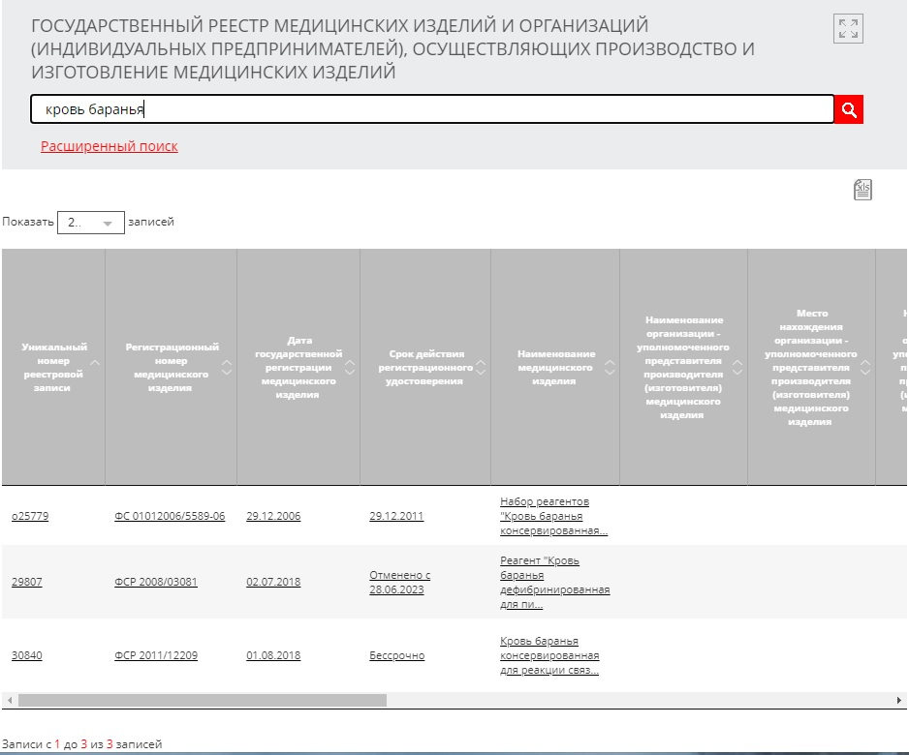

При этом, в соответствии с данными, размещенными в реестре медицинских изделий на официальном сайте Росздравнадзора, РУ № ФСР 2008/03081 от 02.07.2018 на реагент «Кровь баранья дефибринированная для питательных сред, стерильная» по ТУ 9389-073-70423725-2007 отменено с 28.06.2023; РУ № ФСР 2011/12209 от 01.08.2018 выдано на медицинское изделие «Кровь баранья консервированная для реакции связывания комплемента по ТУ 9398-044-70423725-2011 в составе: смесь дефибринированной крови барана и консерванта, объединённых в соотношении 4:1 по объему - 5 флаконов (по 10 мл)», РУ № ФС 01012006/5589-06 от 29.12.2006 выдано на медицинское изделие «Набор реагентов «Кровь баранья консервированная для реакции связывания комплемента».
Таким образом, РУ № ФСР 2011/12209 от 01.08.2018, РУ № ФС 01012006/5589-06 от 29.12.2006 выданы на товар, отличный от требуемого к поставке заказчику – кровь баранью дефибринированную (кроме того, срок действия РУ № ФС 01012006/5589-06 от 29.12.2006 истек 29.12.2011).
Из изложенного следует, что на момент осуществления закупки на рынке медицинских изделий отсутствует кровь баранья дефибринированная, допущенная к обращению на территории Российской Федерации в качестве зарегистрированного медицинского изделия, следовательно, закупаемый в рамках данной закупки товар не может являться медицинским изделием и требование о представлении в составе заявки копии РУ установлено заказчиком неправомерно. Заказчиком нарушены положения пп. «в» п.2 ч.1 ст.43 Закона о контрактной системе, что свидетельствует о наличии признаков состава административного правонарушения, ответственность за совершение которого предусмотрена ч.1.4 ст.7.30 КоАП РФ. Довод жалобы нашел подтверждение.
При проведении на основании п.1 ч.15 ст.99 Закона о контрактной системе внеплановой проверки данной закупки, в том числе всей информации, размещенной в ЕИС в рамках данного электронного аукциона, а также действий аукционной комиссии при рассмотрении заявок, выявлены следующие нарушения законодательства о контрактной системе в сфере закупок.
1. В соответствии с пп. «в» п.2 ч.1 ст.43 Закона о контрактной системе для участия в конкурентном способе заявка на участие в закупке, если иное не предусмотрено данным Федеральным законом, должна содержать предложение участника закупки в отношении объекта закупки, в частности, документы, подтверждающие соответствие товара, работы или услуги требованиям, установленным в соответствии с законодательством Российской Федерации (в случае, если в соответствии с законодательством Российской Федерации установлены требования к товару, работе или услуге и представление указанных документов предусмотрено извещением об осуществлении закупки, документацией о закупке, если данным Федеральным законом предусмотрена документация о закупке). Заказчик не вправе требовать представление указанных документов, если в соответствии с законодательством Российской Федерации они передаются вместе с товаром.
В соответствии с ч.1 ст.38 Закона об основах охраны здоровья граждан медицинскими изделиями являются любые инструменты, аппараты, приборы, оборудование, материалы и прочие изделия, применяемые в медицинских целях отдельно или в сочетании между собой, а также вместе с другими принадлежностями, необходимыми для применения указанных изделий по назначению.
Согласно п.6 Правил государственной регистрации медицинских изделий, утвержденных постановлением Правительства Российской Федерации от 27.12.2012 № 1416 «Об утверждении Правил государственной регистрации медицинских изделий», документом, подтверждающим факт государственной регистрации медицинского изделия, является РУ на медицинское изделие.
Комиссия Новосибирского УФАС России установила, что в рамках данной закупки заказчику к поставке требуется кровь баранья для обогащения питательных сред, которая, по мнению заказчика, относится к медицинскому изделию.
Вместе с тем, заказчиком в извещении о закупке установлено требование о представлении в составе заявки на участие в электронном аукционе копии регистрационного удостоверения на лекарственный препарат (или указании реквизитов регистрационного удостоверения на лекарственный препарат) в соответствии со ст.29 Федерального закона от 12.04.2010 № 61-ФЗ «Об обращении лекарственных средств».
Таким образом, заказчиком в извещении о закупке указано неверное основание для представления РУ на закупаемый товар, что является нарушением положений ч.3 ст.7 Закона о контрактной системе.
2. Согласно п.5 ч.1 ст.42 Закона о контрактной системе извещение, формируемое с использованием единой информационной системы в сфере закупок, должно содержать информацию, предусмотренную Правилами.
Пунктом 7 Правил использования каталога товаров, работ, услуг для обеспечения государственных и муниципальных нужд, утвержденных Постановлением Правительства РФ от 08.02.2017 № 145 (далее – Правила) установлено, что при проведении электронных процедур в случае осуществления закупки товара, работы, услуги, в отношении которых в товаров, работ, услуг для обеспечения государственных и муниципальных нужд (далее - КТРУ) отсутствуют соответствующие позиции, заказчик осуществляет описание товара, работы, услуги в соответствии с требованиями ст.33 Закона о контрактной системе. При проведении предусмотренных Законом о контрактной системе электронных процедур, закрытых электронных процедур характеристики объекта закупки, предусмотренные п.1 ч.1 ст.33 Закона о контрактной системе, указываются с использованием единой информационной системы при формировании извещения об осуществлении закупки, приглашения принять участие в определении поставщика (подрядчика, исполнителя) в соответствии с ч.1 ст.42, п.1 ч.1 ст.75 Закона о контрактной системе, соответственно.
Комиссия Новосибирского УФАС России установила, что заказчиком при формировании извещения о закупке, в том числе, описания объекта закупки был использован код ОКПД2 21.10.60.193 «Кровь животных, приготовленная для использования в терапевтических, профилактических или диагностических целях».
Согласно п.1 ч.2 ст.42 Закона о контрактной системе извещение об осуществлении закупки должно также содержать составленное в соответствии со ст.33 Закона о контрактной системе описание объекта закупки, которое прилагается к такому извещению в форме электронного документа или образа бумажного документа, сформированных без использования ЕИС.
Комиссия Новосибирского УФАС России установила, что в файле «Описание объекта закупки» содержатся характеристики товара, установленные заказчиком. При этом, при формировании извещения о закупке заказчиком не была применена структурированная форма извещения, что является нарушением п.5 ч.1 ст.42 Закона о контрактной системе, п.7 Правил.
3. Согласно ч.5 ст.42 Закона о контрактной системе любой участник закупки, зарегистрированный в единой информационной системе, вправе направить с использованием электронной площадки заказчику не более чем три запроса о даче разъяснений положений извещения об осуществлении закупки при проведении электронного конкурса и электронного аукциона не позднее чем за три дня до окончания срока подачи заявок на участие в закупке. Не позднее одного часа с момента поступления такого запроса оператор электронной площадки направляет его с использованием электронной площадки заказчику. Не позднее двух дней со дня, следующего за днем поступления заказчику запроса о даче разъяснения положений извещения об осуществлении закупки, заказчик формирует с использованием единой информационной системы, подписывает усиленной электронной подписью лица, имеющего право действовать от имени заказчика, и размещает в единой информационной системе разъяснение положений извещения об осуществлении закупки с указанием предмета запроса, но без указания участника закупки, от которого поступил такой запрос. Такие разъяснения не должны изменять суть извещения об осуществлении закупки.
Комиссия Новосибирского УФАС России установила, что заказчик разместил в ЕИС разъяснение положений извещения о закупке без указания предмета запроса, что является нарушением положений ч.5 ст.42 Закона о контрактной системе.
Указанные нарушения заказчика свидетельствуют о наличии признаков состава административного правонарушения, ответственность за совершение которого предусмотрена ч.1.4 ст.7.30 КоАП РФ.
Руководствуясь ч.8 ст.106, п.1 ч.15, п.2 ч.22 ст.99 Закона о контрактной системе, Комиссия Новосибирского УФАС России

РЕШИЛА:

1. Признать жалобу ООО «ИНТЕРБИО» на действия заказчика - ФКУЗ «МСЧ МВД России по Новосибирской области» при проведении электронного аукциона № 0351100027124000045 на поставку крови бараньей для обогащения питательных сред обоснованной.
2. Признать заказчика нарушившим положения ч.3 ст.7, п.5 ч.1 ст.42, ч.5 ст.42, пп. «в» п.2 ч.1 ст.43 Закона о контрактной системе, п.7 Правил.
3. Выдать заказчику и аукционной комиссии предписание об устранении нарушений законодательства о контрактной системе.
4. Передать материалы дела уполномоченному должностному лицу Новосибирского УФАС России для принятия решения о возбуждении дел об административных правонарушениях в отношении виновных лиц.
Решение может быть обжаловано в арбитражный суд в течение трех месяцев со дня его вынесения.

Председатель Комиссии А.М. Заргаров

Члены Комиссии А.В. Новосельцева

И.В. Костин

ПРЕДПИСАНИЕ № 054/06/42-451/2024

29 февраля 2024 года г. Новосибирск

Комиссия Управления Федеральной антимонопольной службы по Новосибирской области по контролю в сфере закупок (Комиссия Новосибирского УФАС России) в составе:
Заргаров А.М. | - заместитель руководителя управления, председатель Комиссии;
Новосельцева А.В. | - главный специалист-эксперт отдела контроля закупок, член Комиссии;
Костин И.В. | - ведущий специалист-эксперт отдела контроля закупок, член Комиссии;
на основании решения № 054/06/42-451/2024 от 29.02.2024 по результатам рассмотрения жалобы ООО «ИНТЕРБИО» на действия заказчика - ФКУЗ «МСЧ МВД России по Новосибирской области» при проведении электронного аукциона № 0351100027124000045 на поставку крови бараньей для обогащения питательных сред, контрольный материал),
ПРЕДПИСЫВАЕТ:
Для устранения нарушений законодательства о контрактной системе в сфере закупок:
1. Заказчику устранить нарушения ч.3 ст.7, п.5 ч.1 ст.42, ч.5 ст.42, пп. «в» п.2 ч.1 ст.43 Федерального закона от 05.04.2013 № 44-ФЗ «О контрактной системе в сфере закупок товаров, работ, услуг для обеспечения государственных и муниципальных нужд» (далее – Закон о контрактной системе), п.7 Правил использования каталога товаров, работ, услуг для обеспечения государственных и муниципальных нужд, утвержденных постановлением Правительства Российской Федерации от 08.02.2017 № 145.
2. Заказчику сформировать извещение о закупке в структурированном виде в соответствии с требованиями действующего законодательства, исключить из извещения о закупке требование о представлении участниками электронного аукциона регистрационного удостоверения, при размещении разъяснений положений извещения о закупке указывать предмет запроса.
3. Заказчику отменить все действия, произведенные в рамках процедуры заключения контракта (при наличии).
4. Аукционной комиссии заказчика отменить решения, зафиксированные во всех протоколах по данному электронному аукциону.
5. Заказчику внести изменения в извещение о проведении электронного аукциона в соответствии с решением № 054/06/42-451/2024 от 29.02.2024 и настоящим предписанием.
6. Заказчику продлить срок подачи заявок на участие в закупке № 0351100027124000045 в соответствии с Законом о контрактной системе.
7. Оператору электронной торговой площадки обеспечить возможность исполнения решения № 054/06/42-451/2024 от 29.02.2024 и данного предписания, а также отменить протокол подачи ценовых предложений.
О принятых мерах в соответствии с требованиями настоящего предписания заказчику сообщить до 19.03.2024 с приложением подтверждающих документов.

Предписание может быть обжаловано в арбитражный суд в течение трех месяцев со дня его вынесения.
Примечание:
За уклонение от исполнения или несвоевременное исполнение настоящего предписания в соответствии с ч.7 ст.19.5 Кодекса Российской Федерации об административных правонарушениях юридические лица и должностные лица несут административную ответственность.

Председатель Комиссии А.М. Заргаров

Члены Комиссии А.В. Новосельцева

И.В. Костин

